Full Stack 1 tehtävät

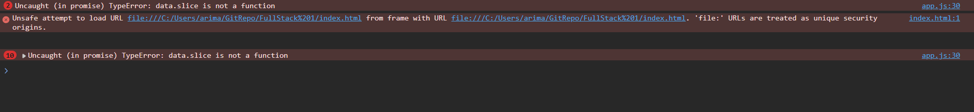
TypeError: Data.slice is not a function Tässä hakudata ei ole oikeassa muodossa. data ei ole taulukko, joten .slice() kaataa haun.
Konsolissa on turvallisuusvaroitus file://- alkuisesta osoitteesta. Selain saattaa estää fetchin. clipboardin tai muita selainrajapintoja.

Koodissa ongelmina olivat esim. tuplakuuntelija

LocalStorage-avain on kirjoitettu väärin..
Koodissa tuplakuuntelija 